Полугодовая контрольная работа, 10 класс
Вариант №1
Часть I
- С точки зрения нейрофизиологии, информация – это:
а) символы; б) сигналы; в) содержание генетического кода; г) интеллект.
2. С точки зрения алфавитного (объемного) подхода 1 бит - это …
3. Переведите в Килобайты: а) 10240 бит, б) 20 Мбайт
4. Объект, заменяющий реальный процесс, предмет или явление и созданный для понимания закономерностей объективной действительности называют …

  - Объектом;
  - Моделью
  - Заменителем
  - Все вышеперечисленные варианты
5. Информационной моделью какого типа является файловая система компьютера?
- Иерархического
- Табличного
- Сетевого
- Логического
Часть II
- Статья, набранная на компьютере, содержит 8 страниц, на каждой странице 40 строк, в каждой строке 64 символа. Информационный объём статьи составляет 25 Кбайт. Определите, сколько бит памяти используется для кодирования каждого символа, если известно, что для представления каждого символа в ЭВМ отводится одинаковый объём памяти.
1) 6 2) 8 3) 10 4) 12

2. Файл размером 2 Мбайта передаётся через некоторое соединение за 16 секунд. Определите время в секундах, за которое можно передать через то же самое соединение файл размером 4096 Кбайт. В ответе укажите только число секунд. Единицы измерения писать не нужно.

3. В некоторой стране автомобильный номер длиной 7 символов составляют из заглавных букв (задействовано 26 различных букв) и десятичных цифр в любом порядке.
Каждый такой номер в компьютерной программе записывается минимально возможным и одинаковым целым количеством байт (при этом используют посимвольное кодирование и все символы кодируются одинаковым и минимально возможным количеством бит).
Определите объем памяти, отводимый этой программой для записи 40 номеров.
1) 120 байт 2) 160 байт 3) 200 байт 4) 240 байт

4. Между населёнными пунктами A, B, C, D, E, F, Z построены дороги, протяжённость которых приведена в таблице. (Отсутствие числа в таблице означает, что прямой дороги между пунктами нет.)

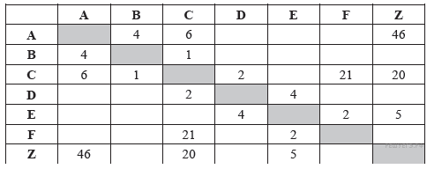

Определите длину кратчайшего пути между пунктами А и Z (при условии, что передвигаться можно только по построенным дорогам).
1) 46 2) 26 3) 16 4) 13

5. На рисунке – схема дорог, связывающих города А, Б, В, Г, Д, Е, Ж, З. По каждой дороге можно двигаться только в одном направлении, указанном стрелкой. Сколько существует различных путей из города А в город З?

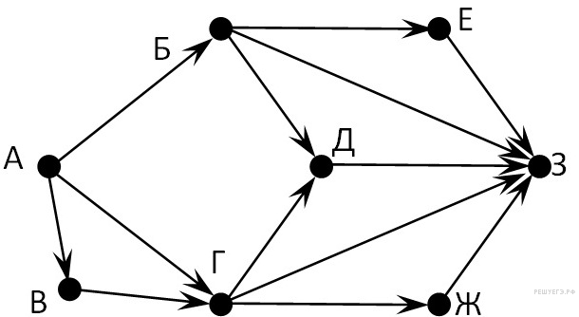

Часть III
1. У Васи есть доступ к Интернет по высокоскоростному одностороннему радиоканалу, обеспечивающему скорость получения им информации 2¹⁷ бит в секунду. У Пети нет скоростного доступа в Интернет, но есть возможность получать информацию от Васи по низкоскоростному телефонному каналу со средней скоростью 2¹⁶ бит в секунду. Петя договорился с Васей, что тот будет скачивать для него данные объемом 8 Мбайт по высокоскоростному каналу и ретранслировать их Пете по низкоскоростному каналу. Компьютер Васи может начать ретрансляцию данных не раньше, чем им будут получены первые 1024 Кбайт этих данных. Каков минимально возможный промежуток времени (в секундах), с момента начала скачивания Васей данных, до полного их получения Петей? В ответе укажите только число, слово «секунд» или букву «с» добавлять не нужно.
2. В бутыли, стакане, кувшине и банке находятся молоко, лимонад, квас и вода. Известно, что: вода и молоко не в бутыли. А сосуд с лимонадом стоит между кувшином и сосудом с квасом. Также сказано, что в банке не лимонад и не вода, а стакан стоит между банкой и сосудом с молоком. В каком сосуде находится лимонад?

Полугодовая контрольная работа, 10 класс
Вариант 2
Часть I
- С точки зрения генетики, информация – это:
а) символы; б) сигналы; в) содержание генетического кода; г) интеллект.
2. Укажите правильный порядок этапов передачи информации.
1) канал связи
2) кодирующее устройство
3) декодирующее устройство
4) источник
5) получатель
3. Переведите в байты: а) 1024 бита, б) 2,5 Мбайта
4. Модели по структуре подразделяются на …

  - Табличные, иерархические, сетевые
  - Табличные, сетевые, графы
  - Табличные, графы, специальные
  - Нет правильного ответа
5. Результатом процесса формализации является …
- Описательная модель
- Математическая модель
- Графическая модель
- Предметная модель
Часть II
1. Статья, набранная на компьютере, содержит 64 страницы, на каждой странице 40 строк, в каждой строке 64 символа. Определите размер статьи в кодировке КОИ-8, в которой каждый символ кодируется 8 битами.
1) 160 Кбайт 2) 320 Кбайт 3) 1280 байт 4) 2560 байт
2. Файл размером 2 Кбайта передаётся через некоторое соединение со скоростью 256 бит в секунду. Определите размер файла (в байтах), который можно передать за то же время через другое соединение со скоростью 512 бит в секунду. В ответе укажите одно число — размер файла в байтах. Единицы измерения писать не нужно.
3. В марафоне участвуют 300 атлетов. Специальное устройство регистрирует прохождение каждым из участников промежуточного финиша, записывая его номер с использованием минимально возможного количества бит, одинакового для каждого спортсмена. Каков информационный объем сообщения, записанного устройством, после того как промежуточный финиш прошли 160 спортсменов?
1) 1600 бит 2) 140 байт 3) 160 байт 4) 180 байт

4. Между населёнными пунктами A, B, C, D, E, F, Z построены дороги, протяжённость которых приведена в таблице. (Отсутствие числа в таблице означает, что прямой дороги между пунктами нет.)

Определите длину кратчайшего пути между пунктами А и Z (при условии, что передвигаться можно только по построенным дорогам).
1) 46 2) 26 3) 16 4) 13

5. На рисунке — схема дорог, связывающих города А, Б, В, Г, Д, Е, Ж, И, К. По каждой дороге можно двигаться только в одном направлении, указанном стрелкой. Сколько существует различных путей из города А в город К?

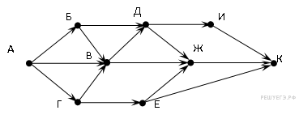

Часть III
1. Документ объёмом 20 Мбайт можно передать с одного компьютера на другой двумя способами.
А. Сжать архиватором, передать архив по каналу связи, распаковать.
Б. Передать по каналу связи без использования архиватора.
Какой способ быстрее и насколько, если:
· средняя скорость передачи данных по каналу связи составляет 2²² бит в секунду;
· объём сжатого архиватором документа равен 90% исходного;
· время, требуемое на сжатие документа, — 14 секунд, на распаковку — 3 секунды?
В ответе напишите букву А, если быстрее способ А, или Б, если быстрее способ Б. Сразу после буквы напишите число, обозначающее, на сколько секунд один способ быстрее другого. Так, например, если способ Б быстрее способа А на 23 секунды, в ответе нужно написать Б23. Единицы измерения «секунд», «сек.», «с.» к ответу добавлять не нужно.
2. В бутыли, стакане, кувшине и банке находятся молоко, лимонад, квас и вода. Известно, что: вода и молоко не в бутыли. А сосуд с лимонадом стоит между кувшином и сосудом с квасом. Также сказано, что в банке не лимонад и не вода, а стакан стоит между банкой и сосудом с молоком. В каком сосуде находится квас?

Полугодовая контрольная работа, 10 класс
Вариант 3
Часть I
- С точки зрения кибернетического подхода, информация – это:
а) символы (сигналы); б) буквы и цифры в) знания; г) интеллект.
2. С точки зрения алфавитного (объемного) подхода 1 бит - это …
3. Переведите в байты: а) 10240 бит, б) 2,5 Кбайта
4. Рисунки, карты, чертежи, диаграммы, схемы, графики представляют собой …

  - Табличные модели
  - Математические модели
  - Графические модели
  - Иерархические модели
- В биологии классификация представителей животного мира представляет собой …
  - Табличную модель
  - Графическую модель
  - Математическую модель
  - Иерархическую модель

Часть II
1. Главный редактор журнала отредактировал статью, и её объём уменьшился на 2 страницы. Каждая страница содержит 32 строки, в каждой строке 64 символа. Информационный объём статьи до редактирования был равен 2 Мбайт. Статья представлена в кодировке Unicode, в которой каждый символ кодируется 2 байтами. Определите информационный объём статьи в Кбайтах в этом варианте представления Unicode после редактирования.
1) 2048 2) 2040 3) 8 4) 1024
2. Файл размером 6 Мбайтов передаётся через некоторое соединение за 2 минуты. Определите время (в секундах), за которое можно передать через это же соединение 4 Мбайта. В ответе укажите одно число — количество секунд. Единицы измерения писать не нужно.
3. При регистрации в компьютерной системе каждому пользователю выдаётся пароль, состоящий из 14 символов и содержащий только символы Е, Г, Э, 2, 0, 1, 4. Каждый такой пароль в компьютерной программе записывается минимально возможным и одинаковым целым количеством байт (при этом используют посимвольное кодирование и все символы кодируются одинаковым и минимально возможным количеством бит).
Определите объём памяти, отводимый этой программой для записи 30 паролей.
1) 150 байт 2) 180 байт 3) 210 байт 4) 240 байт
4. Между населёнными пунктами A, B, C, D, E, F построены дороги, протяжённость которых приведена в таблице. (Отсутствие числа в таблице означает, что прямой дороги между пунктами нет.)
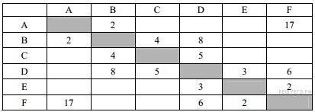
Определите длину кратчайшего пути между пунктами A и F (при условии, что передвигаться можно только по построенным дорогам).
1) 17 2) 16 3) 15 4) 14
5. На рисунке — схема дорог, связывающих города А, Б, В, Г, Д, Е, Ж, З. По каждой дороге можно двигаться только в одном направлении, указанном стрелкой. Сколько существует различных путей из города А в город Е?

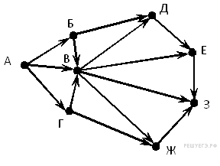

Часть III
1. Документ объёмом 12 Мбайт можно передать с одного компьютера на другой двумя способами:
А) Сжать архиватором, передать архив по каналу связи, распаковать
Б) Передать по каналу связи без использования архиватора.
Какой способ быстрее и насколько, если
• средняя скорость передачи данных по каналу связи составляет 2²⁰ бит в секунду,
• объём сжатого архиватором документа равен 25% от исходного,
• время, требуемое на сжатие документа - 22 секунды, на распаковку - 2 секунды?
В ответе напишите букву А, если способ А быстрее или Б, если быстрее способ Б. Сразу после буквы напишите количество секунд, насколько один способ быстрее другого.
Так, например, если способ Б быстрее способа А на 23 секунды, в ответе нужно написать Б23. Слов «секунд», «сек.», «с.» к ответу добавлять не нужно.
Документ (без упаковки) можно передать по каналу связи с одного компьютера на другой за 75 секунд.
Если предварительно упаковать документ архиватором, передать упакованный документ, а потом распаковать на компьютере получателя, то общее время передачи (включая упаковку и распаковку) составит 30 секунд. При этом на упаковку и распаковку данных всего ушло 15 секунд.
Размер исходного документа 20 Мбайт. Чему равен размер упакованного документа (в Мбайт)? В ответе запишите только число.

2. Четверо друзей – Алик, Володя, Миша и Юра, носят фамилии Теренов, Петров, Лунин и Симонов. Они собрались в доме у Миши. Мальчики беседовали о том, как провели лето.
- Ну, Лунин, ты научился плавать? – спросил Володя.
- О, ёще как, - ответил Лунин, - могу потягаться в плавании с тобой и Аликом.
- Посмотрите, какой я гербарий собрал, - сказал Петров и достал из своего шкафа большую папку. Всем, особенно Теренову и Алику, гербарий очень понравился. А Симонов обещал показать товарищам свою коллекцию минералов. Какая фамилия у Володи?

Полугодовая контрольная работа, 10 класс
Вариант № 4
Часть I
С точки зрения генетики, информация – это:
а) символы; б) сигналы; в) содержание генетического кода; г) интеллект.
2. С точки зрения алфавитного (объемного) подхода N - это …
3. Переведите в биты: а) 2048 байта, б) 1,5 Мбайта
- Генеалогическое дерево семьи является …

  - Табличной моделью
  - Иерархической моделью
  - Сетевой моделью
  - Словесной моделью
- Каково общее название моделей, которые представляют собой совокупность полезной и нужной информации об объекте?
  - Материальные
  - Информационные
  - Предметные
  - Словесные
Часть II
1. В одном из изданий книги М.А. Булгакова «Мастер и Маргарита» 256 страниц. Какой объём памяти (в Мбайтах) заняла бы эта книга, если бы Михаил Афанасьевич набирал её на компьютере и сохранял текст в одном из представлений Unicode, в котором каждый символ занимает 16 бит памяти? На одной странице помещается 64 строки, а в строке 64 символа.
1) 1 2) 2 3) 16 4) 2048
2. Файл размером 120 Кбайт передаётся через некоторое соединение со скоростью 3072 бит в секунду. Определите размер файла (в Кбайт), который можно передать за то же время через другое соединение со скоростью 1024 бит в секунду. В ответе укажите одно число — размер файла в Кбайт. Единицы измерения писать не нужно.
3. В некоторой стране автомобильный номер состоит из 6 символов. В качестве символов используют 33 различные буквы и десятичные цифры в любом порядке.
Каждый такой номер в компьютерной программе записывается минимально возможным и одинаковым целым количеством байтов, при этом используют посимвольное кодирование и все символы кодируются одинаковым и минимально возможным количеством битов. Определите объем памяти, отводимый этой программой для записи 125 номеров.
1) 375 байт 2) 750 байт 3) 500 байт 4) 625 байт

4. Между населёнными пунктами А, В, С, D, Е, F построены дороги, протяжённость которых приведена в таблице (отсутствие числа в таблице означает, что прямой дороги между пунктами нет):
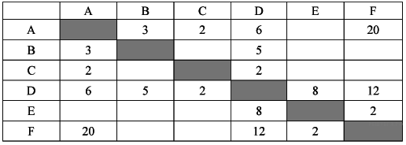

Определите длину кратчайшего пути между пунктами А и F (при условии, что передвигаться можно только по построенным дорогам).
1) 12 2) 14 3) 18 4) 20

5. На рисунке — схема дорог, связывающих города А, Б, В, Г, Д, Е, Ж, З. По каждой дороге можно двигаться только в одном направлении, указанном стрелкой. Сколько существует различных путей из города А в город Е?

Часть III

1. Документ объёмом 10 Мбайт можно передать с одного компьютера на другой двумя способами.
А. Сжать архиватором, передать архив по каналу связи, распаковать.
Б. Передать по каналу связи без использования архиватора.
Какой способ быстрее и насколько, если:
· средняя скорость передачи данных по каналу связи составляет 2²¹ бит в секунду;
· объём сжатого архиватором документа равен 80% исходного;
· время, требуемое на сжатие документа, — 12 секунд, на распаковку — 3 секунды?
В ответе напишите букву А, если быстрее способ А, или Б, если быстрее способ Б. Сразу после буквы напишите число, обозначающее, на сколько секунд один способ быстрее другого. Так, например, если способ Б быстрее способа А на 23 секунды, в ответе нужно написать Б23. Единицы измерения «секунд», «сек.», «с.» к ответу добавлять не нужно.

2. Четверо друзей – Ваня, Витя, Коля и Юра, носят фамилии Истягин, Петров, Осипов и Симонов. Они собрались в доме у Коли. Мальчики беседовали о том, как провели лето.
- Ну, Осипов, ты научился плавать? – спросил Витя.
- О, ёще как, - ответил Осипов, - могу потягаться в плавании с тобой и Ваней.
- Посмотрите, какой я гербарий собрал, - сказал Петров и достал из своего шкафа большую папку. Всем, особенно Истягину и Ване, гербарий очень понравился. А Симонов обещал показать товарищам свою коллекцию минералов. Какая фамилия у Вити?

